СКВЕРНАЯ ИСТОРИЯ  Движеньем полон город -  Бегут машины в ряд,  Цветные светофоры и день и ночь горят.  И там , где днем трамваи  Звенят со всех сторон,  Нельзя ходить зевая,  Нельзя считать ворон.  Но кто при красном свете  Шагает напрямик?  А это мальчик Петя -  Хвастун и озорник.  Волнуются шоферы,  Во все гудки гудят,  Колеса и моторы  Остановить хотят.  Свернул водитель круто,  Вспотел как никогда:  Еще одна секунда -  Случилась бы беда.  И взрослые и дети  Едва сдержали крик:  Чуть не убит был Петя -  Хвастун и озорник...  Осторожно  на дороге  и у дороги!!!!!! | 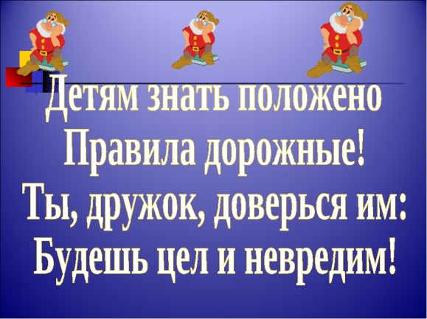  Город, в котором с тобой мы живем,  Можно по праву сравнить с букварем.  Азбукой улиц, проспектов, дорог  Город дает нам все время урок.  Вот она, азбука, над головой:  Знаки развешаны над мостовой.  Азбуку города помни всегда,  Чтоб не случилась с тобою беда!  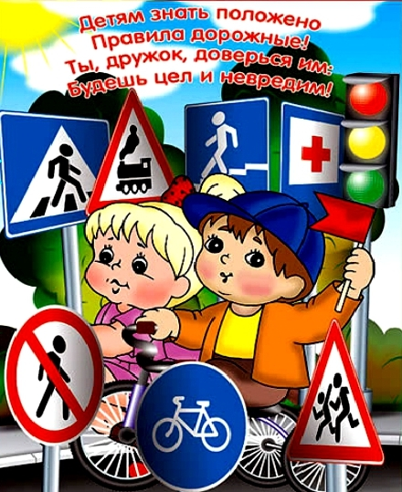 | Безопасная дорога.  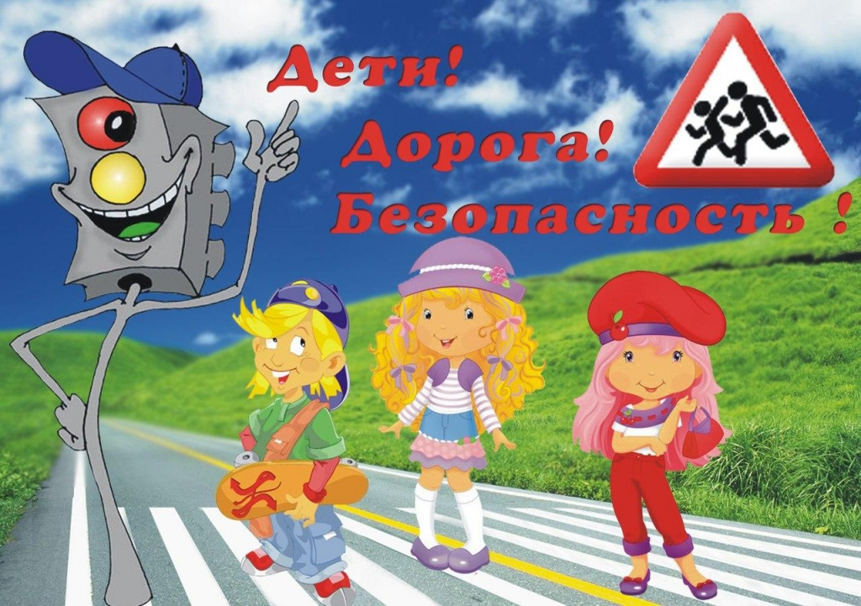  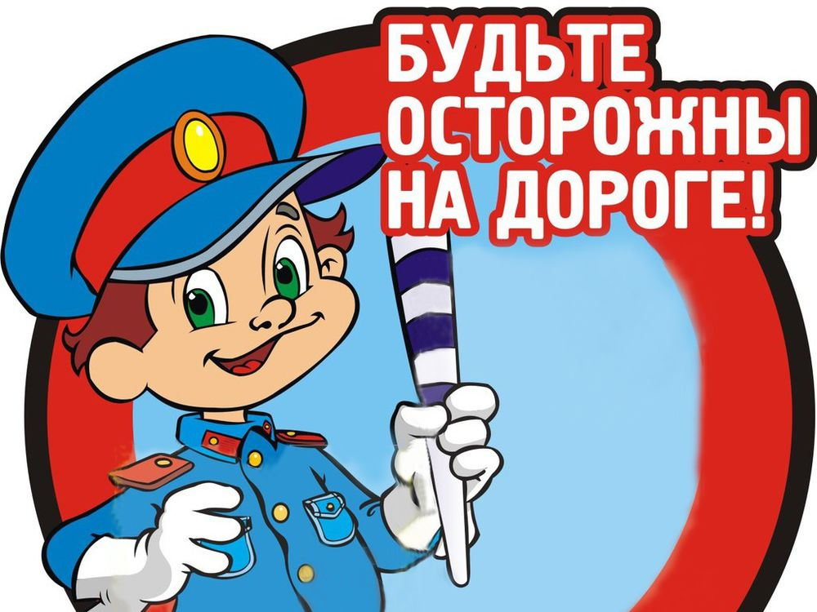  Подготовила воспитатель I квалификационной категории:  Белевских Т. А.
Уважаемые родители!  Помните, что соблюдение элементарных правил безопасности убережет  вас и ваших близких от беды!  Безопасность ребенка на дороге, безусловно, важная и актуальная тема. Ежедневно в сводках новостей можно увидеть сообщение об авариях с участием детей. Родители с самого раннего возраста должны рассказывать, знакомить своих чад с правилами, которые необходимо соблюдать на дорогах. Причем делать это нужно систематически.  Родители,  эта информация для вас!  Безопасность поведения детей на дорогах крайне важна. От правильно принятых решений зависит жизнь вашего чада. Поэтому нужно понятно донести до него информацию и прежде всего самим не нарушать правила:  ***Будьте особо внимательными, переходя дорогу с малышом. При этом не отпускайте его руки.  ***Вы - пример для ребенка. Никогда не позволяйте себе переходить в неположенном месте автомагистраль. Помните, увидев это однажды, он будет подражать вам. ***Разговаривайте с детьми. Игровая форма - самая лучшая для обучения. | ***Не стоит экономить.. Хорошее автокресло - источник дополнительной безопасности для малыша.  ***Двор - опасное место. Выбегая на улицу, дети не смотрят по сторонам и не ожидают беды.  ***Помните, не всегда ситуация зависит от водителя. Есть так называемые мертвые зоны. Водитель, находясь в них, физически не увидит ребенка.  ***Никогда не оставляйте детей одних в автотранспорте.  Не нужно требовать слишком много.  ***Безопасность ребенка на дороге, безусловно, важная тема для разговора. Но нельзя требовать от ребенка знаний правил дорожного движения в раннем возрасте.  ***В 3 года ребенок уже знает цвета, поэтому его необходимо ознакомить со светофором. Также он отличает движущуюся машину от стоящей, но еще не воспринимает ее всерьез. Чувство страха и опасности притуплено.  ***В 6 лет дети довольно активны, еще не могут полностью сконцентрировать свое внимание. Боковое зрение развито не так, как у взрослого человека.  ***В 7 лет может спокойно отличить левую сторону от правой.  ***В 8 лет полностью контролирует себя, знает, что такое пешеходный переход, мгновенно реагирует на звук. | Малыш должен знать следующие правила безопасности детей на дороге, которые направлены на предотвращение телесных повреждений:  ***Ни при каких условиях не нужно выбегать на проезжую часть;  *** Нельзя пытаться трогать движущийся на малой скорости автомобиль;  *** Не прикасаться к колесам стоящей во дворе машины, тем более, не использовать её для игр в прятки; ***Стоящий автомобиль необходимо обходить сзади или спереди только на таком расстоянии, что можно отбежать в сторону при внезапно начавшемся движении;  ***Увидев движущийся во дворе автомобиль, необходимо отойти в сторону, лучше, вернуться в подъезд и подождать, пока машина проедет.  